Unjuk Kerja Filter Pasif dalam Mereduksi Distorsi Gelombang pada AC/DC Konverter

Asnil^{1*} uthor name 1, Author name2
Jurusan Teknik Elektro, Fakultas Teknik, Universitas Negeri Padang
*Corresponding author, asnil81@ft.unp.ac.id

Abstrak
Tulisan ini memperlihatkan penggunaan filter pasif untuk mereduksi distorsi gelombang masukan pada penyearah satu fasa tidak terkendali. Simulasi dilakukan dengan berbagai model filter pasif untuk mendapatkan penurunan nilai Total Harmonic Distortion (THD) dan memperbaiki distorsi gelombang masukan penyearah satu fasa tidak terkendali. Hasil dari simulasi memperlihatkan bentuk perubahan sinyal masukan pada penyearah satu fasa tidak terkendali, menganalis nilai perbaikan faktor daya dan juga nilai THD.
Abstract
This paper shows the use of passive filters to reduce the distortion of input waves in a single phase uncontrolled rectifier. Simulations are carried out with various passive filter models to get a decrease in the value of Total Harmonic Distortion (THD) and correct the distortion of the uncontrolled single phase rectifier input waveform. The results of the simulation show the shape of the input signal changes in the uncontrolled single-phase rectifier, analyzing the value of power factor improvement and also the THD value.

Keywords: Passive filter, power factor, THD.

PENDAHULUAN

Harmonik dapat digambarkan sebagai sinyal frekuensi yang merupakan kelipatan bilangan bulat dari frekuensi dasar yang secara matematis digambarkan sebagai rasio frekuensi suatu sinyal terhadap frekuensi sinyal referensi atau frekuensi dasar [1], [2]. Idealnya, bentuk gelombang tegangan dan arus adalah murni sinusoidal. Akan tetapi bentuk gelombang ini akan terdistorsi jika sistem terhubung dengan beban non-linear dimana bentuk gelombang arus tidak proporsional dengan gelombang tegangan [3]. Beberapa contoh dari beban non linear adalah converter daya statis (seperti penyearah atau rectifier), adjustable speed drive, switch mode power supply, charging baterei, mesin-mesin listrik dan peralatan elektronik lainya [4], [5]. Harmonik tidak diinginkan karena menimbulkan efek yang buruk terhadap system, seperti peningkatan suhu yang berlebihan serta pengingkatan kerugian energi pada pada transformator dan motor, malfunction pada peralatan listrik yang sensitif, menurunkan factor daya, terjadinya flicker serta dapat mengurangi kapasitas sistem.
AC-DC konverter atau penyearah satu fasa adalah salah satu dari jenis beban non-linear yang banyak dipakai untuk aplikasi industri dan domestik. Selain memiliki banyak manfaat, penyearah juga menimbulkan terjadinya harmonik dan daya reaktif pada sisi masukan, menghasilkan distorsi pada sinyal input, menurunkan faktor daya serta riak pada sinyal input [6], [7]. Biasanya untuk memperbaiki tegangan input AC digunakan rangkaian filter yang terdiri dari kapasitor elektrolit yang besar [8], [9]. Lebih murah dan handal, namun dari penggunaan kapasitor ini menimbulkan distorsi pada gelombang arus sehingga mengakibatkan faktor daya rendah dan efisiensi dari penyearah dapat berkurang secara dartis. Faktor daya rendah dan distorsi harmonik tinggi serta riak yang besar membuat penyearah menjadi tidak efisien apalagi jika digunakan pada sistem kelistrikan domestik [10][11]. Upaya memperbaiki hal tersebut diantaranya dapat menggunakan filter pasif pada sisi masukan dan sisi keluaran penyearah agar faktor daya semakin baik dan Total Harmonik Distortion (THD) berkurang. Tulisan ini menampilkan beberapa jenis filter pasif yang dapat digunakan untuk mengurangi nilai THD dan meningkatkan nilai faktor daya. Penggunaan filter pasif tidak hanya dapat mereduksi nilai harmonik namun juga dapat meningkatkan nilai faktor daya dan menggurangi rugi-rugi energi dalam sistem [12].
Faktor Daya dan Harmonik
Faktor daya merupakan rasio dari perbandingan dari daya aktif (P) terhadap daya semu (S) atau cosinus (untuk gelombang sinusoida murni arus dan tegangan) sudut fasa antara gelombang tegangan dan arus.
PF = daya aktif / daya semu ………………………………(1)
Jika sinyal arus dan tegangan sinusoidal dan berada pada fassa yang sama maka nilai faktor daya adalah 1.0, namun jika kedua sinyal arus dan tegangan tidak pada fasa yang sama maka nilai faktor daya adalah cosinus dari sudut fasa [8]. Pada gambar 1 dapat dilihat bentuk gambar penyearah satu fasa tidak terkendali menggunakan kapasitor pada sisi keluaran untuk memperbaiki zsinyal arus dan tegangan keluaran.
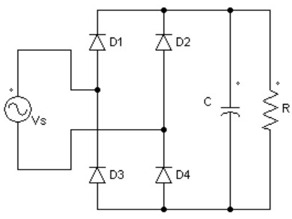
Gambar 1. Penyearah gelombang penuh dengan Vs = 220 V, R = 7,85 Ω, C = 5,138mF dan RF=10%

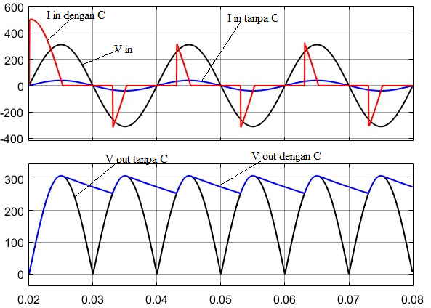
Gambar 2. Sinyal input dan output penyearah gelombang penuh
Dari gambar 2 dapat dilihat bahwa gelombang tegangan dan arus masukan tanpa menggunakan kapasitor pada sisi keluaran berbentuk sinusoisal dan berada pada fasa. Seperti yang dijelaskan sebelumnya, kondisi ini akan menghasilkan factor kerja yang bernilai 1. Namun jika dilihat dari sisi keluaran maka terdapat nilai riak yang besar dan hal ini tidak baik untuk peralatan listrik. Oleh karena itu dipasanglah sebuah kapasitor pada sisi keluaran yang berguna untuk memperbaiki bentuk sinyal keluaran tersebut. Akibat dari pemasangan kapasitor di sisi keluaran, maka sinyal arus pada sisi masukan menjadi cacat. Hal ini akan menyebabkan nilai factor kerja turun dan meningkatkan nilai rugi-rugi. Menentukan nilai kapasitor yang dipasang pada sisi keluaran penyearah seperti yang terdapat pada gambar 1 dapat menggunakan persamaan (2).
……………………………………..(2)
dimana f adalah frekuensi sistem 50 Hz, R adalah resistansi beban dan RF adalah persentase ripple factor.
Pada gambar 3 dapat dilihat nilai kandungan harmonik yang terdapat pada sinyal arus masukan penyearah stau fasa tidak terkendali sebagai akibat penambahan kapasitor pada sisi keluaran seperti pada gambar 1. Dari hasil simulasi dengan penambahan kapasitor pada sisi keluaran didapatkan nilai THD mencapai 143,81%.
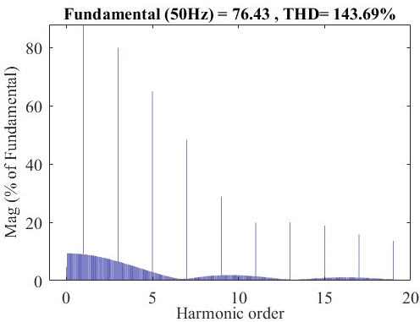
Gambar 3. Harmonik arus dengan kapasitor pada sisi keluaran
Secara umum untuk menentukan faktor daya dapat menggunakan persamaan (1). Namun untuk kasus dimana tegangan (masukan) berbentuk sinusoidal tetapi arus bukan sinusoidal maka faktor daya dapat dihitung menggunakan persamaan (3).
………………….(3)
………………………………..……..(4)
atau distortion factor adalah rasio perbandingan nilai root-mean-square (RMS) fundamental arus (I_{1 rms}) terhadap nilai RMS arus total (I_{rms}). Sedangkan atau displacement factor adalah cosinus sudut antara komponen arus fundamental dengan tegangan masukan. Jika nilai factor daya daya kurang dari nilai yang seharusnya, berarti konverter menyerap daya semu lebih tinggi dari pada daya aktif. Sedangkan untuk menentukan nilai THD dapat menggunakan persamaan (5)
$THD= \frac{\sqrt{\sum_{n=2}^{∞}{I_{n}{rms}^{2}}}}{I_{1}rms}$ ………………………….………(5)
Penyearah satu fasa gelombang penuh seperti apa yang terdapat pada gambar 1 memiliki sinyal arus masukan yang tidak sinusoidal. Hal ini dikarenakan sebagian besar beban dari penyearah tersebut membutuhkan nilai riak yang kecil sehingga dipasanglah kapasitor dengan nilai kapasitansi yang besar yang mengakibatkan sinyal arus masukan terdistorsi.
METODE
Metode yang dilakukan adalah dengan melakukan studi simulasi. Simulasi yang dilakukan adalah penerapan filter pasih untuk memperbaiki distorsi sinyal masukan pada beban non linear yang pada tulisan ini berupa penyearah satu fasa tidak terkendali. Simulasi yang dilakukan untuk mengurangi distorsi pada sinyal masukan penyearah adalah;
1. Penggunaan induktor pada sisi keluaran penyearah yang dipasang secara seri dengan beban.
2. Penggunaan induktor pada sisi masukan yang dipasang secara seri dengan penyearah.
3. Penggunaan filter resonant seri pada sisi masukan penyearah
4. Penggunaan filter resonant parallel pada sisi masukan penyearah
5. Penggunaan filter resonant parallel pada sisi masukan dengan penambahan kapasitor Cp yang dipasang parallel dengan penyearah.
6. Penggunaan trap filter untuk frekuensi harmonic ke-3 dan ke-5

HASIL DAN PEMBAHASAN

Sistem yang digunakan pada simulasi adalah penyearah satu fasa gelombang penuh tidak terkendali dengan 4 buah diode dengan system jembatan seperti pada gambar 1. Tegangan sumber Vs = 220 V, nilai beban R = 7,85, dengan kemampuan 5kW, nilai C pada sisi keluaran adalah C = 5,138mF dan RF=10%.
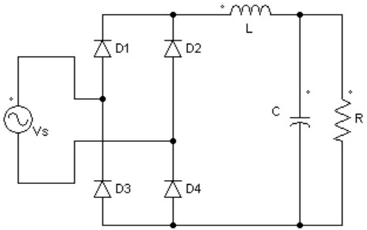

Gambar 4. Penyearah satu fasa dengan induktor di sisi keluaran
Penambahan induktor pada sisi keluaran seperti pada gambar 4, merupakan salah satu cara sederhana untuk memperbaiki bentuk sinyal arus pada sisi masukan. Jika nilai induktor semakin kecil maka sinyal arus pada sisi masukan akan semakin terdistorsi sedangkan riak sinyal keluaran akan bertambah besar.
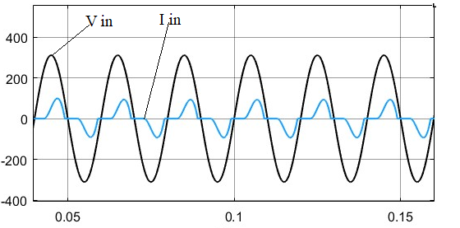
Gambar 5. Sinyal masukan penyearah satu fasa dengan induktor di sisi keluaran
Sinyal yang diperlihatkan pada gambar 5 adalah bentuk sinyal masukan tegangan dan arus dengan nilai Vs = 220 V, R = 7,85 Ω, L = 1,97 mH dan C = 5, 138 mF untuk nilai RF = 10%.
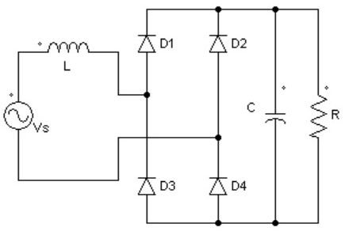
Gambar 6. Penyearah satu fasa dengan induktor di sisi masukan
Penambahan komponen induktor pada sisi masukan penyearah juga merupakan salah satu cara sederhana dalam upaya untuk memperbaiki distorsi gelombang pada sisi masukan penyearah, seperti yang terlihat pada gambar 6. Penambahan komponen induktor ini dapat mingkatkan nilai faktor daya dari penyearah satu fasa. Semakin kecil nilai induktor maka sinyal masukan akan semakin terdistorsi sedangkan nilai tegangan keluaran bisa bertambah besar dengan riak yang juga cukup besar. Namun penambahan nilai induktor dapat mereduksi nilai tegangan keluaran sedangkan distorsi yang terjadi pada sinyal masukan seakin berkurang.
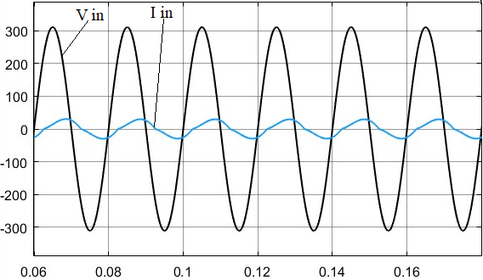
Gambar 7. Sinyal masukan penyearah satu fasa dengan induktor di sisi keluaran
Pada gambar 7 dapat dilihat sinyal masukan sudah mengikuti pola sinusoidal namun terjadi pergeseran fasa antara sinyal tegangan dan arus. Sinyal yang diperlihatkan pada gambar 7 adalah bentuk sinyal masukan tegangan dan arus dengan nilai Vs = 220 V, R = 7,85 Ω, L = 25,69 mH dan C = 5, 138 mF untuk nilai RF = 10%.

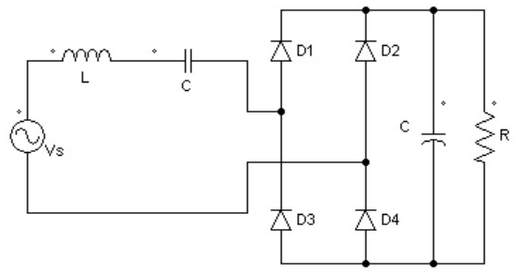
Gambar 8. Penyearah satu fasa dengan LC seri di sisi masukan
Aplikasi dari filter resonant seri untuk mereduksi distorsi sinyal masukan pada penyearah satu fasa dapat dilihat pada gambar 8. Penggunaan filter ini dapat memperbaiki bentuk sinyal arus masukan seperti yang terlihat pada gamabr 9.
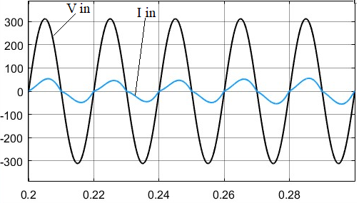
Gambar 9. Sinyal masukan penyearah satu fasa dengan LC seri di sisi masukan
Sinyal arus masukan sudah terlihat membentuk sinusoidal dan sudah sefasa dengan sinyal tegangan. Namun penerapan model filter ini membutuhkan nilai induktor yang cukup besar, jika nilai induktor semakin kecil maka cacat sinyal arus akan bertambah. Bentuk sinyal masukan pada gambar 9 diperolah dengan Vs = 220 V, R = 7,85 Ω, C = 5, 138 mF dan pada nilai filter seri L = 25,69 mH dan C = 394,799 μF.
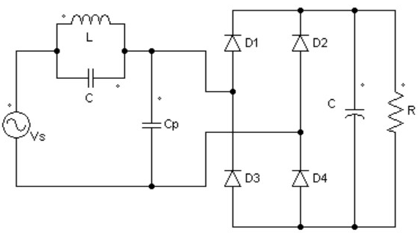
Gambar 10. Penyearah satu fasa dengan LC paralel di sisi masukan
Penggunaan filter pasif LC yang dipasang parallel dapat dilihat seperti gambar 10. Namun untuk mendapatkan hasil yang lebih baik maka ditambahkan kapasitor Cp yang dipasang parallel dengan penyearah satu fasa. Nilai dari Cp ini dipilih dari 100 μF sampai 1000 μF. Hasil yang didapatkan seperti pada gambar 11 menggunakan kapasitor Cp dengan nilai 680 μF.
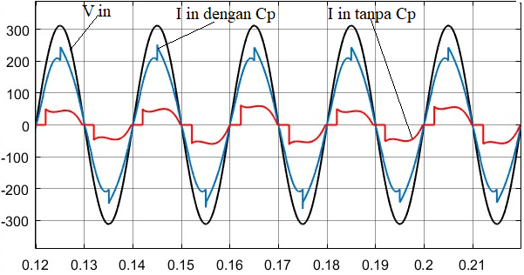
Gambar 11. Sinyal masukan penyearah satu fasa dengan LC paralel di sisi masukan
Hasil yang diperolah seperti gamabr 11, didapatkan dengan nilai Vs = 220 V, R = 7,85 Ω, C = 5, 138 mF dan untuk filter paralel L = 7 mH, C = 160 μF.
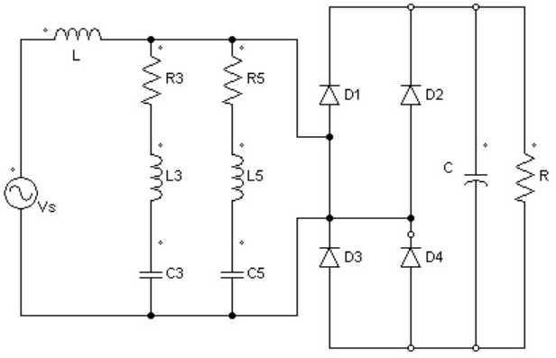
Gambar 12. Penyearah satu fasa dengan filter pasif untuk orde ke 3 dan 5
Penggunaan filter pasif seperti yang ada pada gambar 12 dikenal juga dengan istilah harmonic trap filter. Filter yang dipakai seperti pada gambar 12 adalah untuk mereduksi cacat sinyal arus pada frekuensi harmonik ke 3 dan ke 5 pada frekuensi 150 Hz dan 250 Hz. Hasil yang didapatkan dari penerapan filter ini dapat dilihat pada gambar 13. Distorsi pada sinyal arus masukan dapat diperbaiki sehingga membentuk sinusoidal dan sudah sefasa dengan sinyal tegangan meskipun masih terdapat cacat gelombang, dalam artian belum sinusoidal murni.

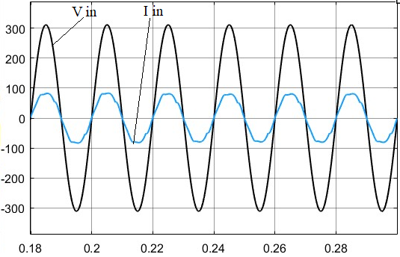
Gambar 13. Sinyal masukan penyearah satu fasa dengan filter pasif untuk orde ke 3 dan 5
Sinyal arus dan tegangan masukan seperti pada gambar 13 didapatkan dengan nilai Vs = 220 V, R = 7,85 Ω, L = 5 mH, C = 5, 138 mF dan untuk filter R3= 0,133 Ω, L3 = 11,93 mH, C3 = 104,66 μF, R5= 0,08 Ω, L5 = 4,295 mH, dan C5 = 104,66 μF.
Tabel 1. Nilai faktor daya (PF) dan THD dengan berbagai jenis filter pasif
No | Jenis | PF | THD %
1 | Penyearah satu fasa gelombang penuh dengan kapasitor di sisi keluaran | 0,55 | 143,69
2 | Penyearah satu fasa gelombang penuh dengan pemakaian induktor dan kapasitor pada sisi keluaran | 0,79 | 72,95
3 | Penyearah satu fasa gelombang penuh dengan induktor di sisi masukan dan kapasitor di sisi keluaran | 0,53 | 11,99
4 | Penyearah satu fasa gelombang penuh dengan induktor dan kapasitor dipasang seri pada sisi masukan | 0,99 | 26,16
5 | Penyearah satu fasa gelombang penuh dengan induktor dan kapasitor dipasang paralel pada sisi masukan | 0,98 | 35,92
6 | Penyearah satu fasa gelombang penuh dengan induktor dan kapasitor dipasang paralel pada sisi masukan dan penambahan kapasitor Cp | 0,93 | 11,98
7 | Penyearah satu fasa gelombang penuh menggunakan harmonic trap filter pada orde ke 3 dan ke 5 | 0,98 | 23,32

Dari table 1 dapat dilihat, bahwa tidak selalu peningkatan nilai factor daya (PF) terjadi penurunan nilai THD, hal ini disebabkan oleh pemilihan jenis filter dan nilai komponen filter yang digunakan. Bisa saja nilai PF tinggi namun nilai THD rendah ataupun sebaliknya nilai THD rendah tetapi nilai PF tinggi. Hal ini dapat diakibatkan oleh pemilihan jenis filter dan nilai komponen yang digunakan yang dapat menyebabkan terjadinya ovelshoot atau lonjakan sinyal pada orde atau frekuensi rendah. Sehingga sinyal arus maupun tegangan akan stabil jika telah melewati beberapa kali periode sinyal. Selain dari itu juga bisa terjadi pergeseran fasa antara arus dan tegangan, apalagi jika terjadi perbedaan fasa sehingga nilai PF menjadi rendah menskipun nilai THD rendah atau sebaliknya. Namun secara umum penambahan filter pasif menurunkan nilai THD.

PENUTUP

Dari simulasi yang dilakukan maka ditemukan bahwa tidak selalu factor daya tinggi maka THD mejadi rendah. Hal ini diakibatkan oleh pemilihan dan nilai komponen filter yang digunakan. Meskipun pada simulasi bisa didapatkan sinyal arus membentuk sinusoidal yang baik tetapi pada periode awal terjadi overshoot sinyal maka THD akan tetap besar. Selain dari itu, pergeseran fasa, apalagi jika terjadi perbedaan fasa maka nilai faktor kerja atau PF akan menjadi rendah.
DAFTAR PUSTAKA

[1] D. M. Soomro and M. M. Almelian, “Optimal design of a single tuned passive filter to mitigate harmonics in power frequency,” ARPN J. Eng. Appl. Sci., vol. 10, no. 19, pp. 9009–9014, 2015.
[2] Asnil, “Aplikasi Filter Pasif Rc Untuk Mereduksi Harmonik Pada Ac / Dc / Ac Konverter Asnil *),” J. Momentum, vol. 12, no. 1, pp. 1–8, 2012.
[3] R. Sachan and R. Srivastava, “Performance analysis of fixed shunt passive filters for harmonic mitigation,” in International Conference on Emerging Trends in Electrical, Electronics and Sustainable Energy Systems, ICETEESES 2016, 2016, pp. 87–90, doi: 10.1109/ICETEESES.2016.7581357.
[4] H. Prasetijo, “Analisa Perancangan Filter Pasif untuk Meredam Harmonik Pada Instalasi Beban Nonlinear,” Techno, vol. 13, no. 1, pp. 57–67, 2012.
[5] M. I. Fahmi, U. Baafai, A. Hazmi, and T. H. Nasution, “Harmonic reduction by using single-tuned passive filter in plastic processing industry,” in IOP Conference Series: Materials Science and Engineering, 2018, vol. 308, no. 1–7, doi: 10.1088/1757-899X/308/1/012035.
[6] K. Asnil, I. Husnaini, O. Candra, and D. E. Myori, “Performance analysis of three-phase controlled rectifier in various switching angles,” Int. J. Eng. Adv. Technol., vol. 9, no. 1, pp. 1959–1965, 2019, doi: 10.35940/ijeat.A9524.109119.
[7] D. Maheswaran, N. Rajasekar, and L. Ashok Kumar, “Design of passive filters for reducing harmonic distortion and correcting power factor in two pulse rectifier systems using optimization,” J. Theor. Appl. Inf. Technol., vol. 62, no. 3, pp. 720–728, 2014.
[8] H. Azazi and E. EL-Kholy, “Review of passive and active circuits for power factor correction in single phase, low power AC-DC converters,” Int. Middle East Power Syst. Conf., no. 10, pp. 217–224, 2010.
[9] P. Sharma and T. Saha, “Performance Analysis of Uncontrolled Ac / Dc Converter Using Different Types of Passive Filter,” in 2nd International Conference on Emerging Trends in Engineering & Technology, 2013, pp. 1–6.
[10] R. R. Gupta, “A Study of AC / DC Converter with Improved Power Factor and Low Harmonic Distortion,” Int. J. Comput. Sci. Eng., vol. 4, no. 06, pp. 1017–1029, 2012.
[11] Basu and Supratim, “PFC Strategies in Light of EN 61000-3-2,” Bangalore, India, 2004.
[12] D. V. Tien, “Design and Simulation of Shunt Passive Filter for Harmonics Mitigation of Non-Linear Loads Design and Simulation of Shunt Passive Filter Leonowicz Loads for Harmonics Non-Linear,” pp. 34–41, 2017.

Biodata Penulis

Asnil, was born in Lubuak Sikaping, Indonesia in 1981. He received the Bachelor Electrical Engineering Education (B.Eng.Ed) from Universitas Negeri Padang in 2005 and M.Eng degree from Univeritas Gajah Mada, Yogyakarta in 2009. He is currently a Lecturer with the Department of Electrical Engineering, Universitas Negeri Padang, Universitas Negeri Padang since 2006. His research interests are power electronics and power system

